Отчет по лабораторной работе №4
Цель занятия: научить использовать символьный тип.

Результат:
1.Задание:
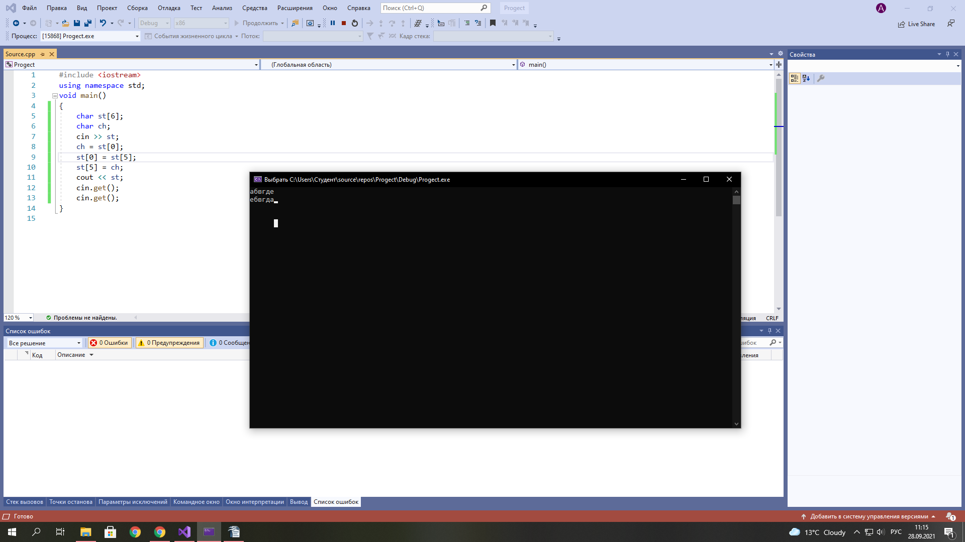
2.Задание:
